2.B
24.04.2020.
Ponavljanje nastavnih sadržaja

Hvaljen Isus i Marija!
Ovaj tjedan ćemo ponoviti što se sve dogodilo na Uskrs.
1. Za ovaj zadatak potrebna ti je pomoć roditelja. Roditelji će ti pomoći čitati zadatke, a ti ćeš pronaći karticu koja odgovara pročitanom zadatku. Pored točnog rješenja upiši broj pitanja. Sretno

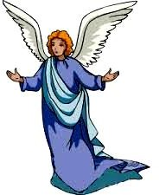 | 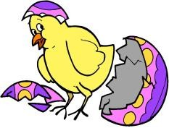 | 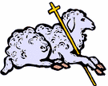 | 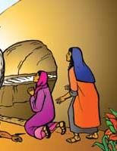
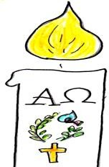 | 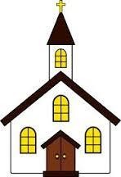 | 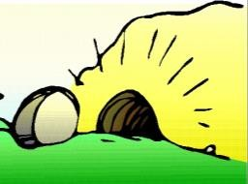 | 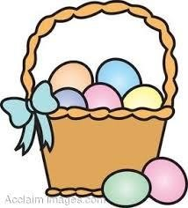 | 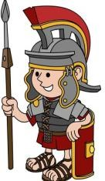
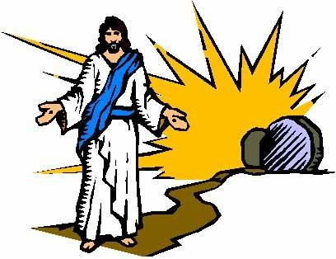

- Najveći simbol Uskrsa - četveronožna životinja
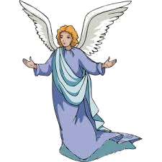
- Tko je prvi došao na grob?
- Uskrsli Isus
- Znak pobjede svjetla nad tamom (mrakom)
- Tko je javio ženama da je Isus živ?
- Čovjek koji je čuvao Isusov grob
- Malena pernata životinja simbol Uskrsa
- Isusov grob na Kalvariji
- Mjesto za molitvu i uskrsnu svetu Misu
- Hrana koju nosimo na blagoslov na Uskrs?

